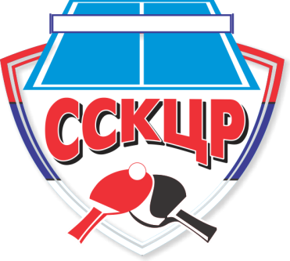
СТОНОТЕНИСКИ САВЕЗ
КЛУБОВА
ЦЕНТРАЛНОГ РЕГИОНА

Позив за доставу пријаве за такмичења у сезони 2022/2023
Сви клубови који желе да организују доле наведена такмичења да доставе пријаву за доделу организације такмичења.

Појединачна првенства ССКЦР:
- Појединачно првенство ССКЦР за сениоре – 22./23.10.2022.
- Појединачно првенство ССКЦР за јуниоре – 22./23.10.2022.
- Појединачно првенство ССКЦР за кадете – 22./23.10.2022.
- Појединачно првенство ССКЦР за млађе кадете – 22./23.10.2022.
- Појединачно првенство ССКЦР за мини кадете – 22./23.10.2022.

Екипна првенства ССКЦР:
- Екипно првенство ССКЦР за јуниоре – 10./11.12.2022.
- Екипно првенство ССКЦР за кадете – 10./11.12.2022.
- Екипно првенство ССКЦР за млађе кадете – 10./11.12.2022.

На појединачним првенствима се играју појединачне категорије.

Минимални услови за организацију такмичења које обезбеђује организатор су:
- сала која садржи свлачионице за играче и санитарни чвор.
- минималан број столова за појединачна и екипна првенства је 6.
- Простор за игру – у складу са Правилником о организацији такмичења (10*5),
- оградице морају бити исте боје око простора за игру,
- довољан број судијских столова и исправних механичких бројача,
- довољан број лиценцираних судија (накнаде плаћа организатор),
- по две столице за тренере за сваки сто,
- температура у сали мора бити најмање 15 степени,
- поред судијског стола морају бити постављене и кутије за пешкире.

У сали не сме бити стаклених површина кроз које продире светлост. Дворана мора да има свлачионице, трибине, санитарне чворове, сто за вођење, озвучење.
Организатор је дужан да обезбеди поштовање свих мера здравствене заштите од заразне болести, уколико буду прописане.
Котизација за учешће коју плаћају учесници припада организатору и износи:

Екипна првенства : јуниори-1500 дин; кадети-1500 дин; млађи кадети-1500 дин.
Појединачна првенства: сениори-800 дин; јуниори-800дин; кадети-800дин, млађи кадети-800 дин; и мини кадети-800 дин.

ССКЦР за све турнире у свим категотијама обезбеђује медаље и дипломе за четири првопласирана такмичара и пехаре за првопласиране такмичаре у свим категоријама.

Судијске таксе се утврђују према ценовнику судијске организације.

Предност у додели организације такмичења ће имати клубови који понуде
најбоље услове.
Организатор може доставити понуду за све категорије које се играју одређеног датума, или само за једну.

ТТК ССКЦР позива све заинтересоване клубове за организацију такмичења да доставе своје пријаве на ttk.sskcr@hotmail.com . Пријаве се достављају искључиво у прописаном формулару (који је у прилогу конкурса), пријава мора бити оверена печатом клуба и потписом овлашћеног лица.
Непотпуне пријаве и пријаве после рока, неће се разматрати.

Рок за достављање пријава је недеља, 16.10.2022. до 15:00h.

ТТК ССКЦР
Богавац Данило

